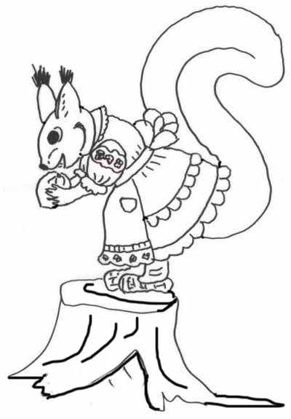
ОСЕННИЙ ПРАЗДНИК ДЛЯ МАЛЫШЕЙ

Действующие лица:

Ведущий | Взрослые
Медведь
Птичка _______________ | Дети подготовительной или старшей группы
Зайчонок _____________
Белочка ______________

Атрибуты и реквизит:
____________________________________________________________________________________________________________________________________________________________________________________________________________________________________________________________________________________________________________________________________________________________________________________________________________________________________________________________________________________________________________________________________________________________

Музыкальный и игровой материал:

- Песня «Осенью»
- Песня «Дождик»
- Песня «Маленький зайка»
- Упражнение «Велосипед»
- «Пляска с листочками»
- Пляска «Мой звонкий каблучок»
- Танец «Грибочки»
- Игра «Найди грибок»
- Упражнение «Лодочка»

Из группы в зал, украшенный по-осеннему, под музыку входят дети.

Ведущая:
Смотрите, как красиво в нашем зале, как в настоящем лесу. Слышите, как щебечут птички?

Фонограмма пения птиц. Появляется птичка, подлетает по очереди к каждому ребенку, поет ему «Чирик-чирик». Дети гладят птичку.

Птичка:
Дети, вы слышите, как шелестят листочки? А почему они такие желтые? Ведь они раньше были зеленые.

Дети (хором):
Потому, что уже осень!

Ведущая:
Да, дети, наступила осень. Давайте споем песенку про осень.

- Песня «Осенью»
Слова О. Ильиной, музыка Е. Майковой
Птичка:
Стало холодно на улице, мне надо торопиться в теплые края. До свидания, дети!

Дети прощаются с птичкой и машут ей на прощание руками.

Ведущая:
В лесу теперь не жарко, и часто идут дожди. И, кажется, в нашем лесу тоже пошел дождь.

- Песня «Дождик»
Когда «дождь становится сильнее», воспитатель раскрывает большой зонт и все дети усаживаются под него.

Ведущая:
Ну, что, никого не замочил дождик? Да он уже, кажется, заканчивается. Правда, вот и солнышко снова выглянуло из-за туч!

Звучит веселая музыка. В зал въезжает на велосипеде Заяц с корзиной. Видит детей, прячется за воспитателя.

- Песня «Маленький зайка»
Русская народная мелодия
Слова Т. Бабаджан, обработка Г. Лобачева
Ведущая:
Куда ты, заюшка, куда ты, серенький спешишь?

Зайка:
Как это куда? Осень на дворе, пора желтые листочки запасать на зиму, чтобы было в домике моем и теплее и красивее!

Ведущая:
Ребятки, а давайте все поедем на велосипедах и поможем зайке собрать осенние листочки!
- Упражнение «Велосипед»
Дети выполняют движения, имитирующие вращение педалей велосипеда, лежа на ковре. В это время воспитатель разбрасывает на ковре желтые листья по два на каждого ребенка.

Ведущая:
Вот и приехали!
Золотые листики
С дерева летят
Кружит ветер листики,
Это- листопад.
- «Пляска с листочками»
Слова Т. Волгиной, музыка А. Филиппенко
Ведущая:
Ай, да детки! Ай, да, молодцы! Теперь давайте эти листики отдадим Зайке.
Дети кладут листья Зайчику в корзинку.

Зайка:
Вот спасибо, вот молодцы, ребятушки! Теперь мой домик будет теплым и красивым. До свидания, ребята!

Заяц уезжает. В зал входит Белочка.
Ведущая:
Смотрите, дети, вот Белочка, она очень волнуется. Обращаясь к белочке. Белочка, почему ты так волнуешься?

Белочка:
Как же мне не беспокоиться? Наступила осень, пора на зиму грибочки запасать, надо в лес идти, а впереди - смотрите, какая широкая река! Я ведь плавать не умею.

На полу к этому времени расстилают полосу синей материи - «реку».

Ведущая:
Ребята, поможем Белочке собрать грибочки? А чтобы переплыть речку, садитесь в лодки.

- Упражнение «Лодочка»

После упражнения детям на голову надевают шапочки грибочков,
и в них дети танцуют.

- Танец «Грибочки»
Ведущая:
А сейчас мы посмотрим, как наши дети умеют собирать грибы.

- Игра «Найди грибок»
На полу разбросаны листья. Под некоторыми из них лежат плоскостные грибы. Дети с корзинками переворачивают листья и собирают грибы. Воспитатель предлагает детям отдать их белочке в корзинку.

Ведущая:
Вот их хорошо! И через речку переплыли, и грибочков набрали для Белочки. То-то ей хорошо зимою будет в домике своем, и тепло, и сытно.

Белочка:
Спасибо, ребята! До свидания!

Ведущая:
А мы продолжим путешествие по осеннему лесу.

Воспитатель вместе с детьми гуляет под музыку по лесу.
Натыкаются на бугор, который оказывается Медведем.

Ведущая:
Ой, что же это? (Медведь рычит на всех.) Что ты, Мишка-медведь, что ты вздумал реветь? Не лежи на боку, мы прогоним тоску!

- Пляска «Мой звонкий каблучок»

Медведь танцует вместе с детьми, а потом из-за елки достает короб с угощением для ребят. Под веселую музыку раздает угощение детям. Дети благодарят Медведя.
Ведущая:
Дети пели и плясали, И сейчас чуть-чуть устали. В гости Мишу позовем, В группу чай попить пойдем.

